**最美家庭事迹材料**

通辽第五中学 董海英

我的家是温馨幸福的五口之家，我的爱人是内蒙古民族大学政法与历史学院的教师，我们有一个活泼可爱的女儿，今年三月2周岁了。我的公公和婆婆均是通辽市医院的退休人员，和我们三口人住在一起，为我们呵护孩子，料理家务。我们的家庭成员乐观豁达、相互支持、相互尊重、相互理解、亲情陪伴。父母子女之间长幼有序，夫妻之间真诚恩爱，整个家庭的生活氛围融合温馨，我觉得我每天都生活在幸福之中。

我和爱人都是老师，爱岗敬业是我们的天职。参加工作以来，我在父母和爱人的支持下一心扑在事业上，刻苦学习，言传身教。俗话说：“要教别人一杯水，自己就要有一桶水”，打铁先要本身硬，为了提升教书育人的本领，我和爱人都很注重自身的学习，养成了良好的阅读自学习惯。工作之余，我主动找同学谈心，做耐心细致的思想工作，在大家的共同努力下，我们的班级多次超额完成了学校定下的指标，也多次被评为优秀班主任。我的爱人在民大任教的同时，努力提升教学科研水平，先后在《东北亚论坛》《社会主义研究》《国际论坛》等CSSCI核心期刊先后发表了多篇论文，出版了四本专著，2015年度曾获国家社会科学基金项目，并按期结项。2016年晋升为副教授，并被聘为硕士研究生导师。

俗话说:家和万事兴、百善孝为先。孝敬父母这是中华民族的传统美德。在日常生活中，我和爱人友善对待老人。平时对长辈嘘寒问暖，关心她们的生活起居。家人一起吃饭时，我们总是把好吃的菜往老人碗里夹。上街时，经常会买些老人爱吃的东西。换季之时，也会想着给老人添置新衣服、新鞋子。重大节日要和老人一起庆祝。每天中午为了让公婆可以的到很好的休息，我和爱人不睡午觉，主动承担家里洗碗擦地等打扫卫生的活。

平时，我和爱人都忙于事业，孩子和家务都落在了两位老人的肩上。它们也已是奔70岁的人了，退休后本该享受晚年生活，单位了支持我们的工作，减轻我们的负担，我们的父母主动承担起了照看孩子料理家务的事情。特别是对我这个儿媳妇，更是关照倍加。我怀孕的时候婆婆每天开车接我上下班；体检的时候婆婆公公一直陪伴在我身边；吃饭的时候婆婆总是把最好的盛到我碗里；月子里婆婆每天陪伴在我的身边照料我……日复一日，年复一年，如今女儿已经两周岁了，每天下班，看到奔我而来宝贝女儿，看到做好的饭菜，我和爱人感到无比的欣慰，我觉得那么的满足、快乐和幸福。

自古以来，人间处处充满爱，只是“爱”不一定赋予每一个人。一个家庭，离开了爱，家庭成员就没有了感情，没有了感情的家庭，生活就没有意义。大爱无疆，爱就渗透在日常的生活中，体现在细小的事情上。我在这个充满爱意的家庭里，丈夫带我好妻子，公婆待我好女儿，这是多么美好的家庭啊!

“生活从不缺少美，而是缺少发现美的眼睛。”如今我在现实的生活中亲自体验到了美，亲眼看到了美。我感到无比的骄傲和自豪。我要和我的家人心往一处想、劲往一处使，为使我们这个“最美家庭”更加欢乐、和谐、幸福而奋斗！

2021年4月2日

照片一：董海英三代同堂照片说明：幸福是天空，是阳光，是草地。幸福，就是我们的生活。最幸福的模样大概就是这样吧，母慈子孝，夫妻恩爱，孩子乖巧。

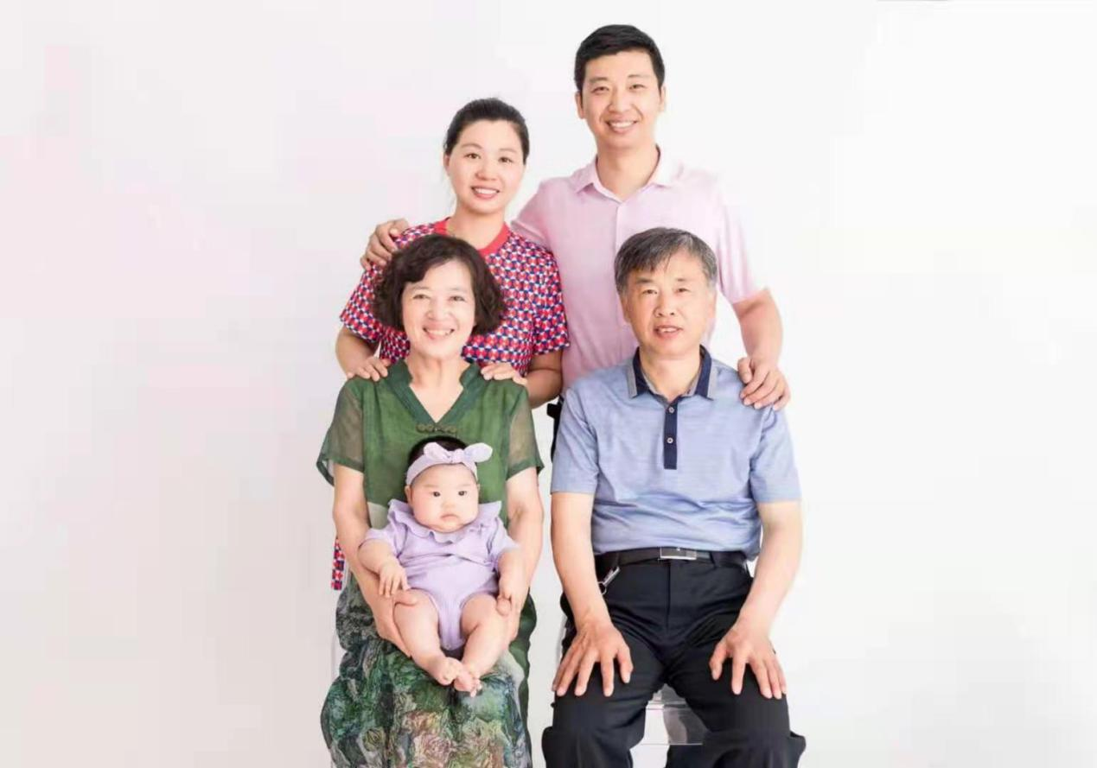

照片二：董海英工作照说明：自信、务实、勤奋是我一贯的工作态度，也是我孜孜以求的人生态度。我坚信在我的不懈努力下，一定会有美好的明天，一定找到那片属于自己的晴朗！

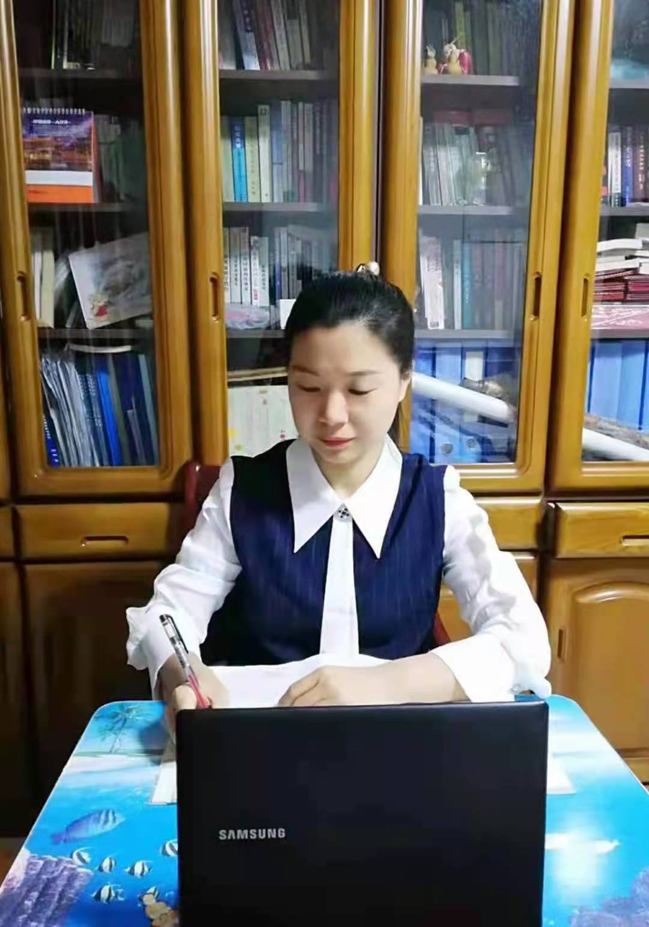

照片三：董海英三口之家照片说明：一生中最重要的，就是拥有一个随时能回归、充满爱意的家，它不但能让你享受到人生的欢乐，更可以给你不断前行的勇气和力量。

